**RESTOCOIN**

# Description du système

**Restocoin** est une application mobile innovante, du moins à Madagascar, qui est spécialement conçue pour les restaurateurs et leurs clients.

Elle sert à faciliter, automatiser et à rendre rapide tous les services dans le restaurant.

Ainsi nous recréons l’expérience tant au niveau du client que de l’employé dans le restaurant.

Aussi, elle sert à éliminer les erreurs humaines telles que les erreurs des serveurs lors de la prise de commande sur papier. De plus, le serveur pourra se concentrer sur un seul type de travail qui est de servir les plats une fois cuits. Le client n’aura plus à attendre qu’un serveur passe pour passer commandes.

Pour savoir sur quelle table le client est assis, il suffit pour lui de scanner le tag sur la table au moment de passer commande.

L’application offre un grand plus pour le client puisque le restaurant doit aussi lui donner un tag NFC, qui lui permet non seulement de s’authentifier, mais servant aussi pour lui attribuer des jetons de fidélité selon sa consommation dans le restaurant.

Elle est inédite pour Android et Windows Phone pour l’instant.

# Description des acteurs

Nous avons deux(2) types d’acteurs dans nos cas d’utilisation dont :

1. Le client : le client du restaurant ayant un tag NFC et qui qui utilise l’application dans son smartphone android ou windows phone
2. L’employé : l’employé du restaurant qui utilise un smartphone android

# Architecture matérielle du système



Pour l’architecture matérielle, nous avons 4 parties :

* Les applications mobiles (Android/Windows Phone) : ce que l’utilisateur final utilise
* Les tags NFC
* Le serveur d’application, ici est NodeJS, qui utilise le langage Javascript
* Le serveur de données NoSQL : MongoDB

# Description fonctionnelle de l’application

Diverses fonctionnalités sont présentes depuis l’application, leurs accessibilités diffèrent selon l’acteur:

1. Le client peut :
   1. S’authentifier en utilisant son tag NFC
   2. Consulter le menu du restaurant via son smartphone
   3. Consulter les menus du restaurant en mode hors ligne
   4. Voir la liste des produits classés par catégorie divisée en onglet par catégorie dans le menu du restaurant
   5. Afficher le détail d’un produit pour voir les ingrédients, le temps de cuisson et une image illustrant la photo du plat
   6. Composer et consulter son panier de commande avec la possibilité de modifier si nécessaire
      1. Voir la somme des produits dans le panier
      2. Supprimer un produit dans le panier
      3. Modifier la quantité d’un produit dans le panier
   7. Passer commande en utilisant son panier et en scannant le tag NFC de la table sur laquelle le client est assis
   8. Consulter ses commandes encours avec le total de l’addition
   9. Trouver le restaurant en utilisant la géolocalisation de google Map dans l’application
   10. Appeler le gérant du restaurant dans l’application
   11. Ajouter une photo de profil
   12. Changer la langue à utiliser dans l’application par le Français ou l’Anglais
   13. Consulter l’information concernant l’application
   14. Se déconnecter
2. L’employé peut :
   1. Consulter toutes les tables attendant leurs commandes
   2. Afficher les commandes d’une table avec visibilité directe de l’addition
   3. Valider le paiement des commandes d’une table
   4. Effectuer l’échange de jeton de fidélité du client contre un plat en utilisant le tag NFC du client
   5. Changer la langue à utiliser dans l’application
   6. Se déconnecter

# Diagramme de séquence des interactions entre les composants

Nous avons quatre principaux cas d’utilisation de l’NFC dans nos applications (Android et Windows phone)

Enumérés ci-dessous ces cas d’utilisations avec leurs diagramme de séquence.

Dans les parenthèses le/les système(s) d’exploitation qui prend/prennent en charge du cas d’utilisation.

## Commander dans le restaurant (Android et Windows Phone)



Acteur : le client du restaurant possèdant un tag NFC

* Le client veut commander des plats
* Il utilise l’application mobile installé sur son smartphone, son tag NFC, le Tag Nfc de la table où il se trouve afin d’obtenir son uid et celui de la table.
* Il passe une commande avec la liste des plats dans son smartphone et il peut y ajouter ses préférences (tout emmener sur la table les plats au même moment ou envoyer tout de suite les plats qui sont prêts). On envoie aussi l’identifiant du client enregistré dans le smartphone et l’Uid de la table.
* Le serveur web recherche la table associé à la commande par l’Uid
* Le serveur web enregistre la commande en insérant dans la base de données l’identifiant de la table, l’identifiant du client, la liste des plats et des boissons.
* Le web service confirme la commande en envoyant à l’application les détails de la commande passée.

## Facturer (Android)



* Le caissier ouvre l’application de son smartphone pour facturer le client
* L’opération facturer est envoyé au serveur web avec l’Uid du client
* Le serveur cherche la table sur laquelle le client a mangé avec l’Uid précédemment lu
* Le serveur calcul le tarif des plats consommés sur la table du client
* Le serveur calcul le nombre de jetons que le client peut obtenir par rapport aux plats qu’il a consommé.
* Le serveur ajoute au client les jetons de fidélité qu’il a obtenus
* Le serveur renvoi à l’application du caissier le nombre de jetons que le client a obtenu et le montant de la facture.

## Echanger les jetons contre un plat dans le restaurant (Android)



Acteur : l’employé du restaurant

* Le client demande les options (la liste des plats possibles) que le client peut obtenir avec ses jetons.
* Le serveur(acteur,la personne qui sert les plats) lit la tag Nfc du client et obtinet dans son application Android l’Uid du tag du client
* L’application interoge le serveur web sur les options de plats que le client peut avoir
* Le serveur web recherche les nombre de jetons que le client possede
* Le serveur recherche les options de plats que le client peut obtenir avec ses jetons
* L’application android de la personne serveur recoit les options de plats du client
* Le client veut echanger ses jetons avec des plats

## Réserver une table(Windows Phone)

Acteur : Client du restaurant qui a un Tag NFC et l’application sur son smartphone

A chaque Uid du Tag est associé un identifiant du client.

* Le client demande une réservation de table via l’application Android
* Il doit passer son tag Nfc pour authentification et our que l’application récupère l’ Uid du tag Nfc
* Il envoie par l’application une réservation de table avec les informations : date, heure et nombre de personnes
* Le serveur web recherche l’utilisateur associé à l’Uid du tag
* Le serveur vérifie la disponibilité d’une table suivant les informations passées auparavant.
* Le serveur enregistre la réservation associé au client qui a réservé
* Enfin le web service envoie à l’application l’information sur la table disponible.

# La base de données

Pour la base de données, nous avons opté pour MongoDB, qui gère les bases de données NoSQL.

Cependant, créer des modèles de conception fut difficile. Mais nous allons illustrer ci-dessous une image montrant à peu près la structure de la base en ce moment.

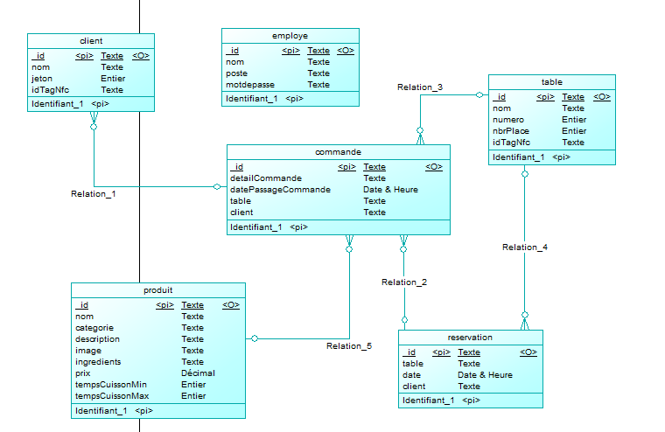

# Conclusion et perspective d’avenir

Tous les aspects fonctionnels cités ci-dessus sont implémentés dans l’application.

Cependant, nous pensons élargir l’application pour ajouter plus de fonctionnalités telles que :

* La proposition d’une composition spéciale  « entrées + plats + dessert » selon les menus les plus commandés par les clients
* La création de plats personnalisés avec calcul instantané du prix et des calories par un client
* La possibilité de filtrer le menu selon les critères du client
* L’attribution de carte NFC aux employés pour leurs authentifications et l’accessibilité du domaine de restaurant
* Le remplacement du smartphone Android de l’employé jouant le rôle de caissier par un autre matériel fixe tactile avec une application utilisant l’interface client lourd, et utiliser des lecteurs RFID pour pouvoir interagir avec les tags NFC des clients et des employés.